ПЕРВОМАЙСЬКА ЗАГАЛЬНООСВІТНЯ ШКОЛА І-ІІСТУПЕНІВ №7

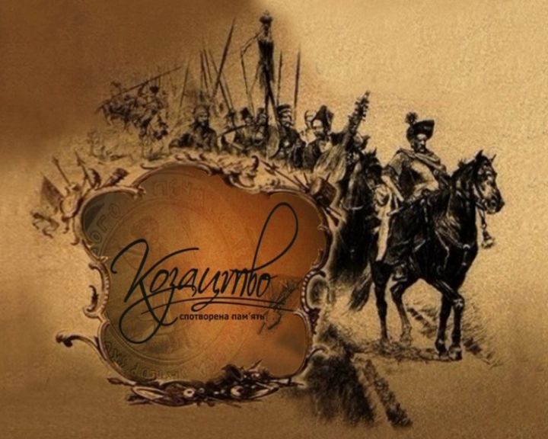

ТЕМАТИКО-ЕКСПОЗИЦІЙНИЙ
ПЛАН
КНИЖКОВОЇ ВИСТАВКИ

Підготувала
бібліотекар
Намєснік Д.С.

м. Первомайськ, 2017 р.
ТЕМА ВИСТАВКИ. Козацької слави пам’ять невмируща.
МЕТА ВИСТАВКИ:
- розкрити рівень реальних потреб, інтересів користувачів до нашого козацького краю;
- сприяти формуванню патріотичних якостей, національної свідомості на прикладі українського козацтва;
- ознайомити з постатями діячів козацької доби, їхньою діяльністю та роллю в історії й культурі України;
- ознайомити користувачів з літературно-художніми виданнями про героїв козацької України – гетьманів, полковників, козацьких ватажків;
- поглибити знання з історії козацького руху та історії української культури;
- виховувати повагу до народних традицій, моральних цінностей, спонукати до вивчення історії України.
- стимулювати бажання читати, виховувати культуру читання;

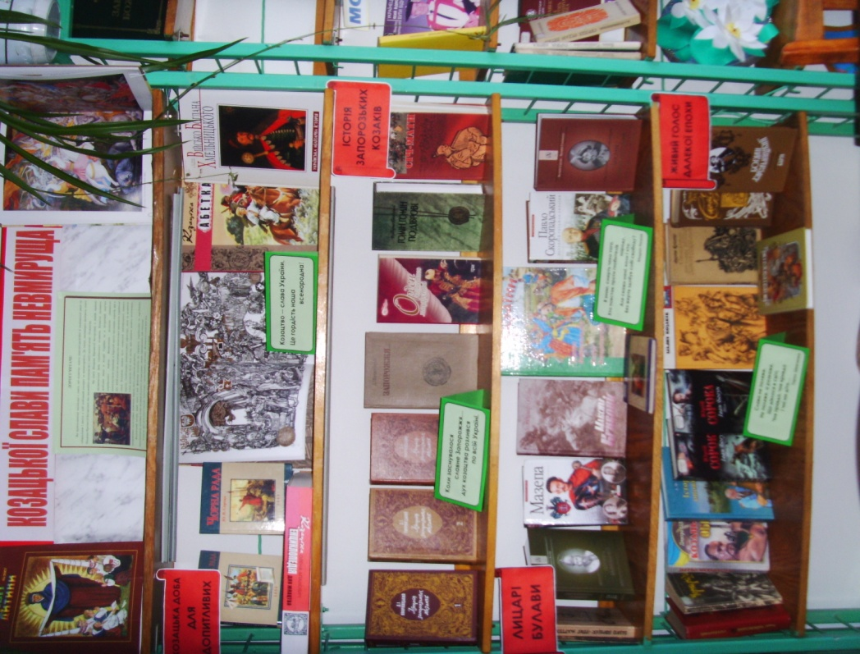
ЧИТАЦЬКЕ ПРИЗНАЧЕННЯ. Для вчителів, вихователів, бібліотекарів, учнів 2-9 класів.
ОБЛАДНАННЯ:
- плакат із назвою виставки;
- звернення до читачів;
- підписи із назвами розділів виставки
- вислови
- книги

ЗВЕРНЕННЯ ДО ЧИТАЧІВ
ДОРОГІ ЧИТАЧІ!
На православному календарі є свята, які водночас мають народно-релігійні й національні риси та забарвлення і несуть у собі особливий колорит та неповторність. До таких, насамперед належить свято Покрови Пречистої Богородиці, яке традиційно відзначаємо у зеніті золотої осені – 14 жовтня.
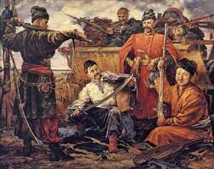
На свято Покрови Пречистої Богородиці, в нашій державі відзначається День українського козацтва. Козацтву належить особливе місце в історії України та в історичній пам’яті українського народу. Виникнення козацтва допомогло консолідувати українців в боротьбі проти численних ворогів, які в ХV- ХVІІ століттях неодноразово намагалися завоювати українські землі. Козацтво завжди було символом невмирущості нашого народу, уособленням національного характеру, сили та мужності. Саме козацтво було тією силою, яка сприяла захисту політичних, економічних, культурних досягнень народу, його духовному розвитку.
Величезний вплив, який мало і має феномен козацтва на творчість українських та зарубіжних письменників, зумовив появу великої кількості літературних творів, присвячених цій тематиці.
Саме до цієї дати підготовлено тематично – експозиційну виставку «Козацької слави пам’ять невмируща». Ознайомтеся з літературою, яка допоможе вам збагатити свої знання.

РОЗДІЛ І.
«КОЗАЦЬКА ДОБА ДЛЯ ДОПИТЛИВИХ»

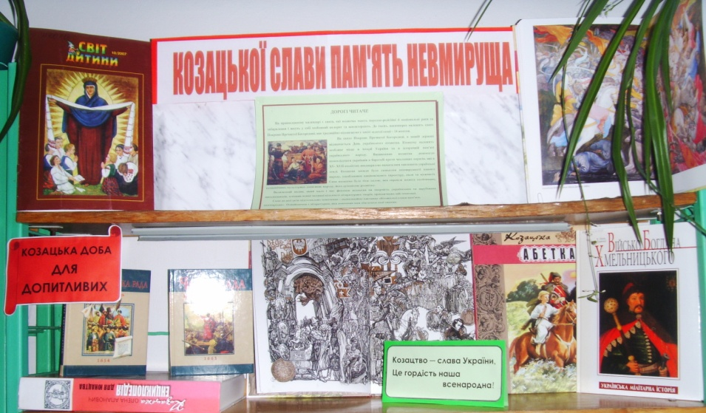

Козацтво – слава України,
Це гордість наша
всенародна!

- Апанович, О.М. Козацька енциклопедія для юнацтва [Текст] / О.М. Апанович ; упорядкув. текстів, текстол. підготов. О.С. Яремійчук ; науков. редактор, автор післямови Ю.А. Мицик ; худ. оформл. і дизайн А.М. Пшінки. – К. : Веселка, 2009. – 719 с. : іл.
- Козацька абетка [Текст] : коротка історія українського козацтва для дітей і дорослих / автор-упорядник О.С. Яремійчук ; дизайн А.М. Пшінки. – К. : Веселка, 2013. – 80 с. : іл.
- Липа, К.А. Військо Богдана Хмельницького [Текст] / К.А. Липа, О.В. Руденко ; редакт. Н. Слюсаренко ; худ. оформл. Н. Бридні, В. Кузнєцова. – К. : Наш час, 2011. – 64 с. : іл.
- Сорока, Ю.В. Чорна рада [Текст] / Ю.В. Сорока ; худ.-оформл. П.С. Риженко. К. : ІНТЕР ПРОЕКТ, 2012. – 120 с.
- Швець, С.А. Переяславська Рада [Текст] / С.А. Швець. – Харків : ПЕТ, 2012. – 128 с.

РОЗДІЛ ІІ.
«ІСТОРІЯ ЗАПОРОЗЬКИХ КОЗАКІВ»

Коли заснувалося славне Запорожжя…
дух козацтва розлився по всій Україні.

- Яворницький, Д.І. Історія запорозьких козаків [Текст] : У 3 т. / Д.І. Явор-ницький ; редкол. : П.С. Сохань та ін. – К. : Наукова думка, 1990 – 1991 . –
Т. 1. – 592 с. – Бібліогр. : с. 525 – 537.
Т. 2. – 560 с. – Бібліогр. : 514 – 520.
Т. 3. – 560 с. – Бібліогр. : 512 – 515.
2. Яворницький, Д.І. Запорожжя в залишках старовини і переказах народу [Текст] : для старш. шк. віку / Д.І. Яворницький ; упор. і передм. М.М. Олійник-Шубравської ; худ. оформ. О.В. Коваля. – К. : Веселка, 1995. – 448 с. : іл.
3. Голобуцький, В. Гомін, гомін по діброві [Текст] : історичні розповіді про запорозьких козаків / В.О. Голобуцький ; мал.. А. Базилевича. – Дніпропетровськ : Січ, 2003. – 208 с.
4. Гітін, В.Г. Орден козацького лицарства [Текст] / В.Г. Гітін. – Х. : Торсінг плюс. – 2009. – 352 с.
5. Шудря, М.А. Січ-мати [Текст] / М.А. Шудря. – К. : ТОВ Елібре, 2008. – 560 с.

РОЗДІЛ ІІІ.
«ЛИЦАРІ БУЛАВИ»

Я знаю, смерть чека того,
Хто повстає проти гнобителів народу,
Але скажи мені, коли і хто
Без жертв здобув собі свободу?
Кіндрат Рилєєв

- Гетьмани України [Текст] / Упоряд. В.П. Товстий. – Харків : Промінь, 2004. – 64 с. : іл.
- Журавльов, Д.В. Мазепа : людина, політика, легенда [Текст] / Д.В. Журавльов ; худ.-оформлювачі Б.П. Бублик, В.А. Мурликін. – Харків : Фоліо, 2007. – 382 с. – (Історичне досье).
- Коляда, І.А. Отаман Іван Сірко [Текст] / І.А. Сірко, Є.В. Биба ; худ. -оформл. О.Г. Жуков. – Харків : Фоліо, 2012. – 122 с. – (Знамениті українці).
- Котляр, М. Данило Галицький [Текст] : бібліографічн. нарис / М. Котляр. – К. : Видавничий дім «Альтернативи», 2002. – 328 с. : іл.
- Обухов, В. Максим Кривоніс – перший полковник визвольної війни 1648-1654 років [Текст] : історичний нарис / В. Обухов. – К. : Муз. Україна, 2008. – 200 с. : іл.
- Савченко, В.А. Павло Скоропадський – останній гетьман України [Текст] / В.А. Савченко ; худ.-оформл. Б.П. Бублик, В.А. Мурликін. – Харків : Фоліо, 2008. – 380 с. – (Історичне досье).
- Смолій, В. Богдан Хмельницький [Текст] / В. Смолій, В. Степанков. – К. : Видавничий дім «Альтернативи», 2003. – 400 с. : іл.

РОЗДІЛ ІV.
«ЖИВИЙ ГОЛОС ДАЛЕКОЇ ЕПОХИ»

Слава не поляже,
Не поляже, а розкаже,
Що діялося в світі,
Чия правда, чия кривда
І чиї ми діти…
Тарас Шевченко

- Білий, Д. Козацький оберіг [Текст] / Д. Білий. – Донецьк: ПП «ЦСО», 2005. – 352 с.
- Виженко, О. Історія запорозьких козаків для веселих дітлахів [Текст] / О. Виженко ; худ. оформл. М.С. Шутурма. – Львів Світ, 2011. – 112 с. : іл.
- Кащенко, А. Оповідання про славне Військо Запорозьке низове [Текст] : оповідання / А. Кащенко ; упоряд. М.А. Шудря ; худ. В.І. Лопата. – Дніпропетровськ : Січ, 1991. – 494 с. : іл.
- Кащенко, А. Збірка творів [Текст] / А. Кащенко. – Х.:ТОВ «Оберіг», 2008. – 480 с.
- Крип’якевич, І.П. Пригоди малих козаків [Текст] : повісті й оповідання / І.П. Крип’якевич ; передм. Р.І. Крип’якевич ; худ. О.В. Штанко. – К. : Веселка, 2004. – 255 с. : іл.
- Сорока, Ю.В. Іван Богун [Текст] : роман у 2т. Т.1 / Ю.В. Сорока. – К. : Будинок письменників України, 2012. – 315 с.
- Сорока, Ю.В. Іван Богун [Текст] : роман у 2т. Т.2 / Ю.В. Сорока. – К. : Будинок письменників України, 2012. – 539 с.
- Старицький, М.П. Богдан Хмельницький. Трилогія. Книга 2. Буря [Текст] : роман / М.П. Старицький. – К. : Дніпро,1987.– 571 с.
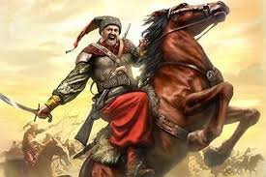
- Чайковський, А.Я. Сагайдачний [Текст] : роман / А.Я. Чайковський ; упор. і автор післямови та прим. В.В. Яременко. – К.: Дніпро, 1989. – 584 с. – прим. с. 572-584.

